Государственное учреждение образования «Гимназия № 1 г.Новополоцка»

ОПИСАНИЕ СИСТЕМЫ ПЕДАГОГИЧЕСКОЙ ДЕЯТЕЛЬНОСТИ
«Использование информационно-коммуникационных технологий в начальных классах для формирования у младших школьников
умения учиться самостоятельно»

Боровкова Оксана Николаевна,
учитель начальных классов
8(033) 695 – 94 – 71;
e-mal: oksana2969@gmail.com

Мои ученики будут узнавать новое не от меня;
они будут открывать это новое сами.
Моя главная задача – помочь им раскрыться…
Г. Песталоцци
Актуальность опыта
Умение учиться – один из самых востребованных навыков 21 века, создающий большое конкурентное преимущество в работе и в жизни.
Образовательный стандарт Республики Беларусь определяет направленность образования на личностное развитие детей: приобретение опыта разнообразной деятельности, опыта познания и самопознания, подготовки обучающихся к осознанному и ответственному выбору жизненного и профессионального пути.
Многолетняя практика показывает, что абсолютное большинство первоклассников приходит в школу с большим желанием учиться, но делать это они, естественно, не умеют. Поэтому именно в начальных классах у детей необходимо развить способность и желание самостоятельно находить новые знания, работать с информацией, выдвигать гипотезы, делать выводы и умозаключения, то есть сформировать умение учиться.
Юных граждан, которые сегодня ходят в школу, следует обучать тем навыкам и умениям, которые будут им полезны как в процессе дальнейшего обучения, так и в будущей профессиональной деятельности. Сделать это без использования компьютера и информационных технологий уже не представляется возможным, ведь многие дети приходят в школу, будучи уверенными пользователями современных гаджетов, сети Интернет.
В своей педагогической деятельности я столкнулась с определенными противоречиями:
- между устоявшимся традиционным подходом к обучению и потребностью общества в самостоятельных, инициативных, творческих людях;
— между стремительной информатизацией образования, создающей огромные потенциальные возможности в развитии личностных качеств учащихся и недостаточной готовностью всех участников образовательного процесса к применению средств ИКТ в обучении младших школьников;
- между восприятием компьютера учащимися как средства развлечения и большим развивающим потенциалом компьютера как инструмента для получения новых знаний.
Средством разрешения данных противоречий я выбрала информационно-коммуникационные технологии.
Цель опыта: создание условий для формирования умения самостоятельно учиться у учащихся младшего школьного возраста посредством использования информационно-коммуникационных технологий в образовательном процессе.
Достижение цели предполагает решение следующих задач:
- определить наиболее эффективные средства ИКТ, способствующие формированию у учащихся умения учиться самостоятельно;
- структурировать содержание обучения на основе использования информационно-коммуникационных технологий, обеспечивающих возможность вовлечения учащихся в осознанную и самостоятельную деятельность;
- определить результативность использования ИКТ на уроках в начальных классах.
Длительность работы над опытом
Работу над опытом начала в 2011 году в рамках экспериментального, затем инновационного проекта «Внедрение модели обучения с использованием индивидуальных электронных устройств в учреждениях общего среднего образования».
Ведущая педагогическая идея опыта заключается в использовании на уроках средств ИКТ для формирования умения учиться самостоятельно.
Описание опыта
Задача каждого педагога заключается не только в том, чтобы дать детям знания, но в том, чтобы научить своих воспитанников искать их и осваивать самостоятельно. Идею самостоятельного, саморегулирующего обучения одним из первых описал американский ученый А. Таф. О необходимости формирования умения учиться самостоятельно писал и К.Д. Ушинский: «Следует передавать ученику не только те или иные познания, но и развивать в нем желание и способность самостоятельно, без учителя, приобретать новые познания … дать ученику средство извлекать полезные знания не только из книг, но и из предметов, из жизненных событий, из истории собственной души. Обладая такой умственной силой…, человек будет учиться всю жизнь, что, конечно, и составляет одну из главнейших задач школьного обучения» [1].
Анализируя материалы исследований ведущих педагогов и психологов (Венгер А.Л., Гарькавая Т.С., Рубцов В.В., Цукерман Г.А. и др.) по данному вопросу, я определила основные компоненты умения учиться самостоятельно. Исходя из опыта применения ИКТ на уроках в рамках инновационного проекта, я выбрала средства, которые позволят решить поставленные задачи.
Характеристика средств ИКТ
Средства | Применение | Формируемые компетенции
Средства | Применение | учебно-познавательные | информационные
Мультимедийная презентация | Демонстрация предметов и объектов | - Умение организовать самостоятельную познавательную деятельность  - Владение навыками продуктивной деятельности  - Знания и умения целеполагания, планирования, анализа, рефлексии, самооценки результатов учебно-познавательной деятельности | -Умение самостоятельно искать, анализировать и отбирать необходимую информацию  - Умение организовывать, преобразовывать, хранить и передавать информацию  - Умение использовать информационные технологии в ходе выполнения учебной задачи
LearningApps.org | Создание компьютерных дидактических игр–заданий, интерактивных заданий | - Умение организовать самостоятельную познавательную деятельность  - Владение навыками систематизации, классификации, сравнения, установления последовательности | -Умение самостоятельно анализировать информацию  - Умение делать выводы и принимать решения при выполнении учебной задачи
Сервисы bubbl.us, cacoo.com | Составление интеллект-карт | - Умение анализировать, группировать, классифицировать, объединять информацию | Умение самостоятельно искать, анализировать и отбирать необходимую информацию  - Умение организовывать, преобразовывать, хранить и передавать информацию с применением информационных технологий
ЭСО, онлайн тренажёры | Отработка навыков (вычислительных, орфографических)  Осуществление контроля знаний | - Знания и умения целеполагания, планирования, анализа, рефлексии, самооценки учебно-познавательной деятельности | - Умение самостоятельно анализировать информацию  - Умение делать выводы и принимать решения при выполнении учебной задачи

Определив дидактические возможности средств ИКТ, я соотнесла их с основными компонентами умения учиться и объединила в виде схемы:
Умение учиться самостоятельно
Действие контроля и оценки
Постановка и выполнение учебной задачи
Мотивация обучения

Информационно-коммуникационные технологии

- ЭСО «Орфографический тренажер», «Тренажер «Части речи», «Интерактивная энциклопедия по русскому языку», «Тематические тесты по литературному чтению», «Устный счёт», «Отличник», «Математика 2-4 классы»
- «Интерактивная энциклопедия по русскому языку»
- онлайн тренажеры на сайтах Играем сами, Умапалата, kid-mama.ru, igraemsa.ru, mobintech.ru, matific.com и др.
- LearningApps.org
- bubbl.us
- cacoo.com
- презентации PowerPoint
- сервисы Google

- LearningApps.org
- bubbl.us
- cacoo.com
- презентации PowerPoint
- сервисы Google

Представлю систему работы над формированием у младших школьников умения учиться самостоятельно посредством ИКТ, раскрывая каждый из компонентов предложенной схемы.
Мотивация является стартовой площадкой любой деятельности. Сегодня уже недостаточно вооружить учащихся суммой знаний, гораздо важнее научить школьников учиться самостоятельно, а психологически это означает – научить их хотеть учиться. Для этого учащимся надо увидеть смысл в том, что они будут делать, понять, что это необходимо, и захотеть это сделать.
Так как у младшего школьника лучше развито наглядно-образное мышление, то для реализации принципа наглядности на уроках я использую мультимедийные презентации, сервисы LearningApps.org, bubbl.us, cacoo.com.
Презентации, сочетая в себе динамику, звук и изображение, позволяют перейти от объяснительно-иллюстрационного способа обучения к деятельностному, при котором ребенок становится активным субъектом учебной деятельности. Для этого в презентации я включаю разного рода проверочные задания (ответь на вопросы; дополни фразу; закончи предложение; разгадай ребус, кроссворд, шараду и другое). Сначала я предлагаю задания, которые составляю сама при помощи мультимедийных презентаций. Эти задания мотивируют учащихся к самостоятельной учебной деятельности.
Наилучший эффект достигается, если привлечь к созданию презентации самих учащихся. С 1-го класса учащиеся готовят по желанию творческие задания совместно с родителями («Мир моих увлечений», «Традиции моей семьи» и др.) После знакомства с азами создания презентации предлагаю детям подготовить к уроку сообщение о животном, растении, составить характеристику персонажа литературного произведения посредством презентации, в помощь предлагаю план работы. Например, изучая тему «Изменения в жизни насекомых и других животных весной» (1 класс), учащиеся получили задание подготовить сообщение о животном с помощью презентации по плану:
План
1. Название животного.
2. Место обитания.
3. Внешний вид, характерные особенности.
4. Изменения в жизни животного весной.
5. Особенности питания.
6. Способ защиты от врагов.
Работая в группах, дети распределили роли и выполняли задание: подбирали текстовый материал и иллюстрации из учебника, сети Интернет (ссылки на сайты на начальном этапе предлагаю детям сама), создавали слайды, а затем представляли работу одноклассникам.
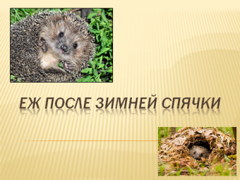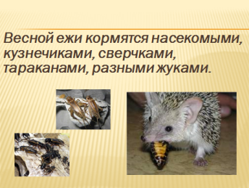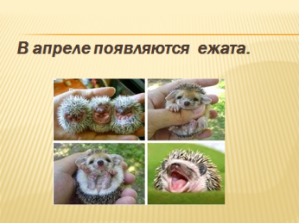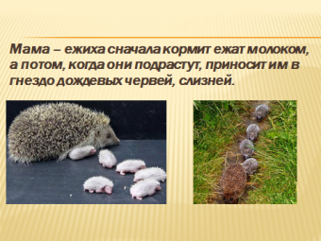
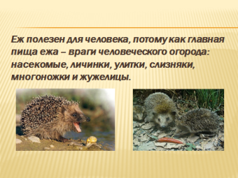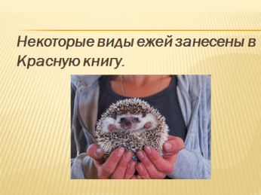
Представление работы вырабатывает у ребят навыки публичного выступления, дискутирования, умение аргументированно отстаивать свою позицию, у них появляется интерес к предмету, и как результат - развивается мотивация. При этом хорошо прослеживаются и межпредметные связи.
Аналогичным образом организую работу с сервисами LearningApps.org, bubbl.us, cacoo.com. Использование данных сервисов не только способствует формированию мотивации учащихся, но и учит их ставить перед собой учебные задачи и самостоятельно выполнять их.
Знакомясь с новым понятием, учащиеся осваивают алгоритм решения учебной задачи, а затем применяют его на практике. Например, при изучении темы «Ударные и безударные гласные звуки» (2 класс) дети выясняют, что правописание безударных гласных в слове надо проверять, подобрав проверочное слово. Однако, применяя алгоритм на практике, часто допускают ошибки. Оказать всем учащимся адресную помощь на уроке достаточно сложно. Решить эту проблему возможно, на мой взгляд, используя сервис LearningApps.org – сервис интерактивных заданий. Для этого я отправляю на компьютеры детей ссылку (http://LearningApps.org/display?v=pt0tyvq9517) и предлагаю задание: к словам с пропущенной буквой подобрать проверочное слово из числа предложенных (среди них есть лишние слова).
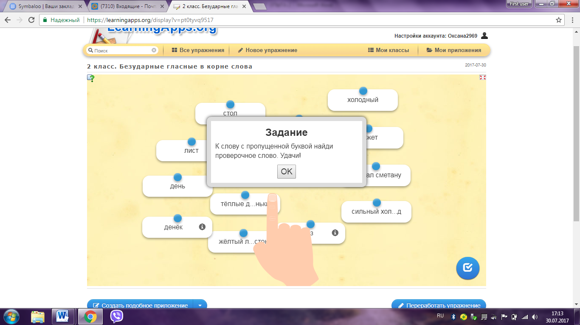
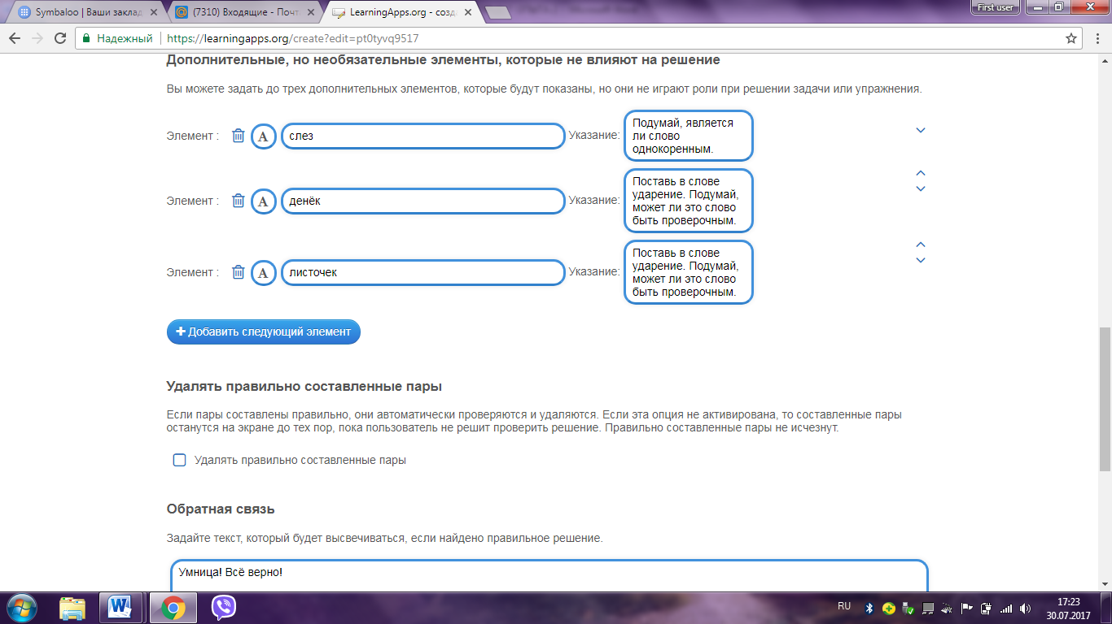
Учащиеся знакомятся с условием задания и самостоятельно приступают к его выполнению. Если учащемуся необходимо еще раз перечитать задание, он может воспользоваться подсказкой, нажав небольшой значок в верхнем левом углу. Так как в каждом задании запрограммирован этап проверки, то завершив работу, учащийся сам осуществляет проверку. Сервис предоставляет разнообразные содержательные критерии для оценки: «Молодец», «Все верно!» и др. Если допущена ошибка, компьютер показывает ее, дети получают помощь.

Воспользовавшись помощью, учащиеся могут выполнить задание повторно. Тем самым создаются благоприятные условия для выполнения учебной задачи. У детей появляется интерес к самостоятельному приобретению знаний, уверенность в себе, нет боязни совершить ошибку.
Сервис возможно использовать на любом уроке, используя готовые задания, а также составляя свои. Учащимся также нравится решать кроссворды, разгадывать ребусы, собирать пазлы, находить соответствие, сортировать картинки, классифицировать предметы или понятия, заполнять пропуски и др.
Все игры идеально подходят для организации самостоятельной деятельности учащихся, имеют большой познавательный потенциал и дидактическую направленность, задания представлены в привлекательной игровой форме, способствуют развитию и закреплению умений (Приложение 1).
С первых дней обучения в школе учащиеся встречаются с заданиями на установление последовательности: на уроках математики (при составлении числовых последовательностей), на уроках русского языка (составление алгоритма применения правила, установление соответствия между частями текста), на уроках литературного чтения (составление хронологии событий в рассказе). На уроках курса «Человек и мир» учащиеся устанавливают последовательность природных явлений, исторических событий, составляют алгоритм действий и правил поведения. В результате выполнения этих заданий дети учатся сравнивать объекты по указанному признаку, выделять основания для сравнения, группировать предметы по определенным признакам.
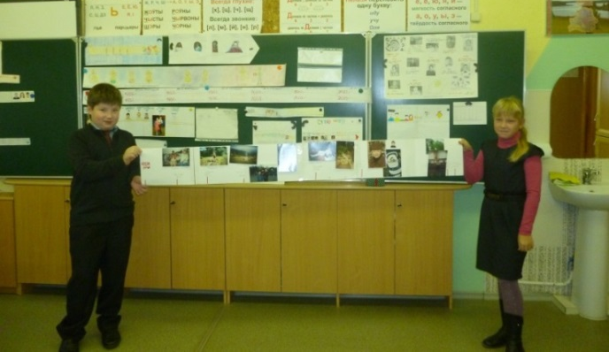
Для формирования данных умений использую ленты времени. Это один из основных приемов изучения исторического материала на уроках курса «Мая Радзіма – Беларусь». Выполняя задание создать «Стужку часу свайго жыцця», дети убедились, что делать это на бумаге долго и неудобно.

Гораздо эффективнее можно работать, пользуясь сервисом LearningApps.org: к составленным лентам можно многократно обратиться, можно продемонстрировать всему классу, можно размещать не только текст, но и графические изображения, видео. Сначала я познакомила ребят с готовыми вариантами. Например, изучая «Сказку о рыбаке и рыбке» А.С. Пушкина, предложила ребятам перейти по ссылке (https://learningapps.org/2883807) и выполнить задание: разместить картинки в нужном порядке, чтобы получился диафильм. В течение короткого времени учащиеся вспомнили содержание произведения, составили диафильм.
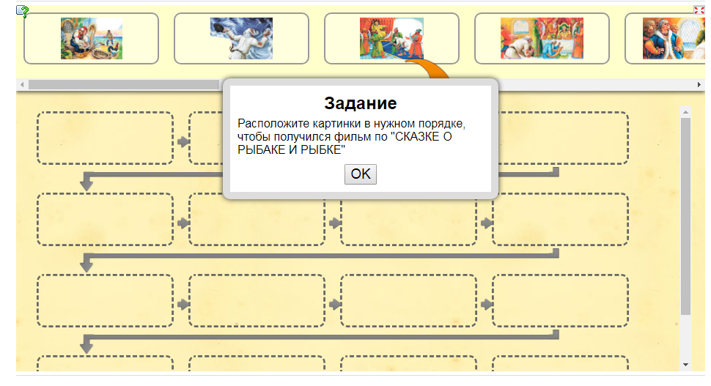
Пользуясь шаблоном, учащиеся составляли свои ленты времени.
Очень результативным на этапе систематизации и обобщения изученного, на мой взгляд, является составление интеллект-карт (карт ума, ментальных карт). Для их создания мы с учащимися использовали сервисы https://bubbl.us/, http://cacoo.com/, которые идеально подходят для совершенствования навыков анализа, а также учат кратко, логично и точно представлять информацию.
Кроме того, процесс построения интеллект-карт делает обучение творческим и увлекательным. Презентуя интеллект-карту, учащийся демонстрирует собственные познавательные умения: выделять главное, анализировать, группировать, классифицировать, объединять информацию, и как результат – формируются предметные и коммуникативные компетенции. (Приложение 2).
Немаловажную роль в решении проблемы включения учащихся в самостоятельную работу играет действие контроля и оценки. Школьники учатся контролировать ход работы, проверять и оценивать свои действия по решению учебной задачи, делать вывод. С этой целью я использую тренирующие тесты (тренажеры): ЭСО «Орфографический тренажер», «Тренажер «Части речи», «Интерактивная энциклопедия по русскому языку», «Тематические тесты по литературному чтению», «Устный счёт», «Отличник», «Математика 2-4 классы», онлайн тренажеры на сайтах «ИграемСами», «Умапалата». Задания из ЭСО включаю в устный счет, орфографическую разминку. Программы установлены на детских компьютерах, поэтому для начала работы достаточно назвать тему и убедиться, что все учащиеся поняли суть учебной задачи. Программы позволяют учащимся работать в индивидуальном темпе. В случае неверного ответа есть возможность обратиться к теории и повторно выполнить задание.
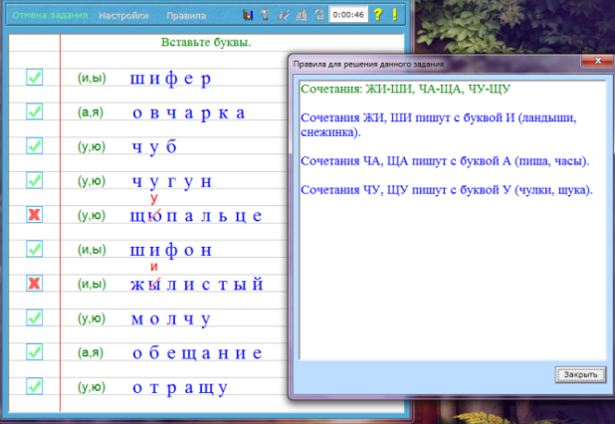

Оценка в программах носит мотивирующий характер: кроме баллов по окончании выполнения заданий учащиеся видят закладки вида «Молодец!», «Отлично!», мудрые высказывания, пословицы и др.
Тестирование на основе ЭСО имеет ряд преимуществ: высокую степень стандартизации, объективность оценки результатов, удобную форму предъявления и высокую скорость обработки результатов, единство требований ко всем обучающимся. С учетом того, что задания тренажеров строятся по одному типу, учащиеся очень быстро приобретают необходимый опыт работы и выполняют задания самостоятельно.
Результативность и эффективность опыта
Чтобы определить результативность и эффективность опыта, были определены критерии: уровень школьной мотивации, уровень учебных достижений, сформированность действий контроля и оценки. Диагностические методики согласованы со специалистами лаборатории начального образования Национального института образования.
При изучении мотивации (методика оценки уровня школьной мотивации Н.Г. Лускановой) анкетирование показало, что число учащихся с положительным отношением к школе (но школа привлекает больше внеучебными сторонами) снизилось на 18%, а число учащихся с максимально высоким уровнем школьной мотивации и учебной активности увеличилось на 15% (Диаграмма 1 Приложение 3).
В ходе мониторинга учебных достижений установлено, что у учащихся также наблюдается положительная динамика. На основании учета среднего балла учащиеся были распределены на три уровня (высокий – средний балл 8,5 – 10; достаточный – средний балл 8,4 – 6,5; средний и низкий – средний балл 6,4 – 1). Распределение учащихся по уровням учебных достижений приведено на диаграмме 2 (Приложение 3).
Условием нормального протекания учебных действий является наличие контроля за их выполнением и оценки. Для изучения сформированности действий контроля и оценки было проведено систематическое наблюдение за деятельностью учащихся. Они были распределены по 6 уровням сформированности действия контроля:
1- отсутствие контроля
2 - контроль на уровне непроизвольного внимания
3 - потенциальный контроль на уровне произвольного внимания
4 - актуальный контроль на уровне произвольного внимания
5 - потенциальный рефлексивный контроль
6 - актуальный рефлексивный контроль
Результаты показывают, что нет детей с отсутствием контроля, увеличилась группа детей с актуальным рефлексивным уровнем контроля. (Диаграмма 3 Приложение 3).
Оценка выполняет функцию подведения итогов выполненной системы действий и определения того, правильно или неправильно они совершены, а также функцию определения перед решением задачи возможности или невозможности ее решить. Учащиеся были распределены по 6 уровням сформированности действия оценки:
1- отсутствие оценки
2 - неадекватная ретроспективная оценка
3 - адекватная ретроспективная оценка
4 - неадекватная прогностическая оценка
5 - потенциально-адекватная прогностическая оценка
6 - актуально-адекватная прогностическая оценка
Вывод: нет учащихся, у которых оценка отсутствует, выделилась группа учащихся с актуально-адекватной прогностической оценкой (9%), снизилось число учащихся с неадекватной ретроспективной оценкой, выросло число детей с актуально-адекватной прогностической оценкой. (Диаграмма 4 Приложение 3).
Как видим, по всем показателям наблюдается положительная динамика.
Результативно выступают учащиеся на городских олимпиадах, конференциях исследовательских работ.
2015-2016 учебный год:
Олимпиада  по русскому языку | Олимпиада  по белорусскому языку | Олимпиада  по математике
1-е место, диплом I степени  6-е место, диплом II степени | 1-е место, диплом I степени  6-е место, диплом II степени | 7-е место, диплом II степени
XI городская конференция исследовательских работ учащихся
Диплом победителей, специальный приз жюри
92% учащихся моего 4-го класса успешно сдали вступительные экзамены и поступили в гимназию.
Таким образом, можно констатировать, что в результате использования ИКТ в образовательном процессе происходят изменения в самом ученике: формируются мотивы собственного роста, навыки самостоятельного добывания знаний, умения выдвигать гипотезы, делать выводы и строить умозаключения, осуществлять рефлексию собственной деятельности.
Заключение
На основании проделанной работы и анализа полученных результатов, можно сделать вывод, что поставленная мною цель достигнута.
Использование ИКТ в образовательном процессе позволяет создать условия для успешной самостоятельной и осознанной деятельности обучающихся, управлять их познавательной активностью, оперативно отслеживать результаты обучения и воспитания, способствует повышению мотивации учащихся к изучению учебных предметов, познавательной активности, формированию информационной компетенции и как результат - способствует формированию у учащихся умения учиться самостоятельно.
Данный опыт может быть полезен коллегам, организующим образовательный процесс в начальных классах с применением информационно-коммуникационных технологий.
Опыт работы был представлен в рамках заседания областного педагогического клуба «Урок» по теме «Внедрение модели обучения с использованием индивидуальных электронных устройств в учреждениях общего среднего образования».
По теме «Управление качеством общего среднего образования на основе социально-педагогического проектирования» мною проведен мастер-класс на областном постоянно действующем семинаре для руководителей учреждений образования нового типа Витебской области.
Под моим руководством на протяжении 2015-2017 г.г. работает постоянно действующий практико-ориентированный семинар «Эффективное применение ИКТ для повышения качества образовательного процесса» для педагогов гимназии.
На страницах журнала «Минская школа сегодня» (№5, 2016, с.34 - 35) опубликована статья «Организация и осуществление экспериментальной и инновационной деятельности в рамках проекта «1+1».

Литература
1. Гарькавая, Т.С. Как научить младших школьников учиться самостоятельно: разработки занятий / Т.С. Гарькавая. – Минск: Дикта, 2012. – 160 с.
2. Лусканова, Н. Г. Методы исследования детей с трудностями в обучении: Учеб.- метод. пособие / Н.Г. Лусканова. – М. : Фолиум, 1999. – 30, [1] с.
3. Ушинский, К.Д. Собр. соч.: в 11 т. / К.Д.Ушинский. – М.-Л., 1950. – Т.2. – С. 500.
4. Цукерман, Г.А. Что развивает и чего не развивает учебная деятельность у младших школьников? / Г. А. Цукерман // Вопросы психологии. – 1998. - №5. – С.71 – 76.

Приложение 1
Пазлы. Выполняя задание, дети собирают пазл-картинку из правильно написанных слов, правильно решенных примеров. Например, при изучении темы «Сложение и вычитание в пределах 20» учащиеся выполняли задание:
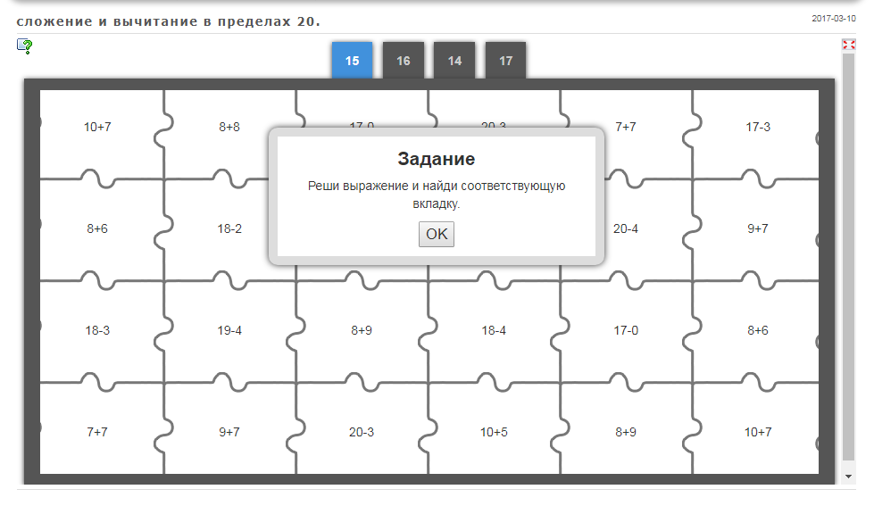
Дидактическая задача: отработка умения выполнять сложение и вычитание в пределах 20.
Игровая задача: собрать пазл, решив выражения и выбрав соответствующую вкладку.
Викторина – ответы на вопросы определенной тематики. На уроке русского языка, при изучении темы «Склонение имен существительных» ребятам было предложено ответить на вопросы викторины.
Дидактическая задача: закрепление умения определять тип склонения имени существительного.
Игровая задача: выбрать из 3-х предложенных вариантов верный.
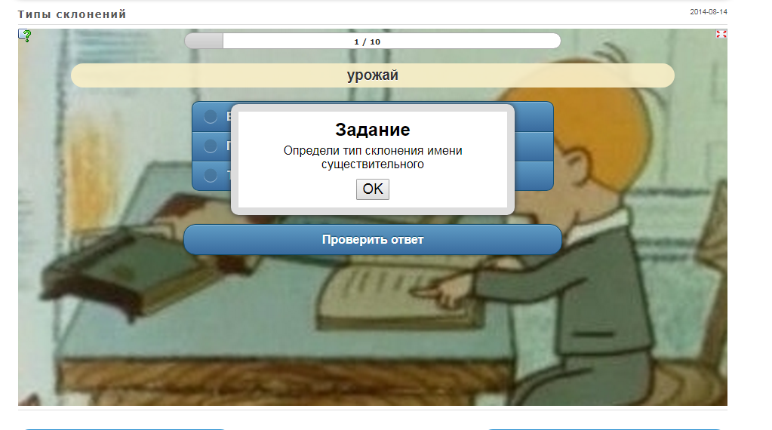
Кроссворд – игра на разгадывание слов по определениям. Их можно использовать на любых уроках. Например, при изучении творчества А.С. Пушкина ребята разгадывали кроссворд, вспоминая сказки поэта.
Дидактическая задача: актуализировать знания детей.
Игровая задача: узнать по описанию и рисунку сказки, героев и грамотно вписать слова в клетки.
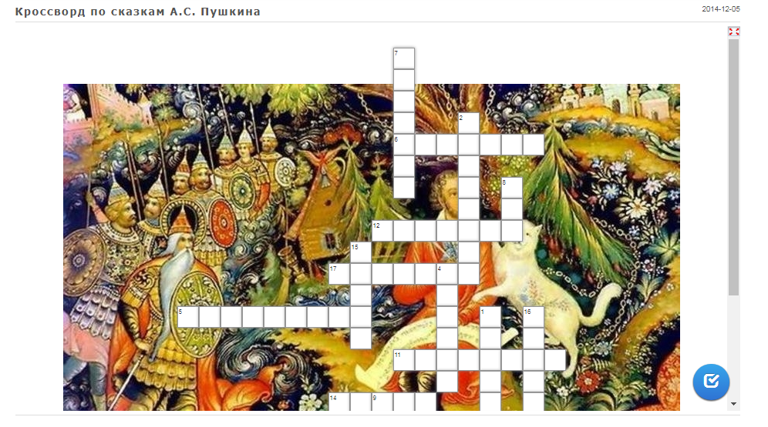
Классификация – это задание на распределение по группам объектов, обладающих общим признаком. На уроке «Человек и мир» по теме «Перелетные и зимующие птицы нашего края» использовали игру на этапе обобщения изученного материала.

Дидактическая задача: обобщить и закрепить знания о зимующих и перелётных птицах.
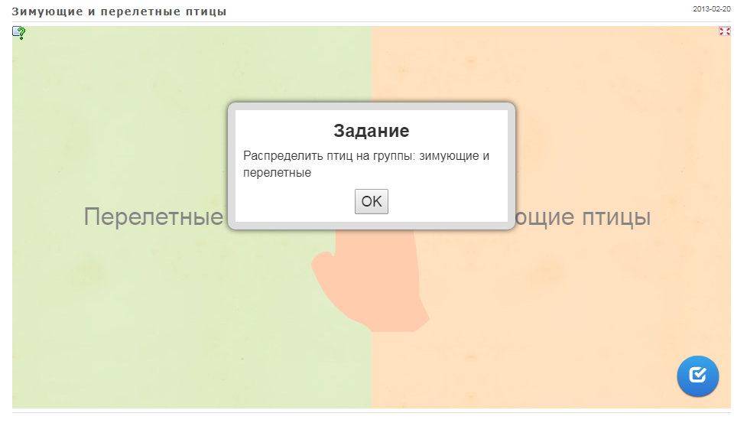
Игровая задача: распределить слова – названия птиц по группам.

Найди пару – задание на составление пар по принципу соответствия. Например, на уроке русского языка при изучении темы «Антонимы» учащиеся составляли пары слов с противоположным значением.
Дидактическая задача: подбирать к словам антонимы.
Игровая задача: составить пары слов.
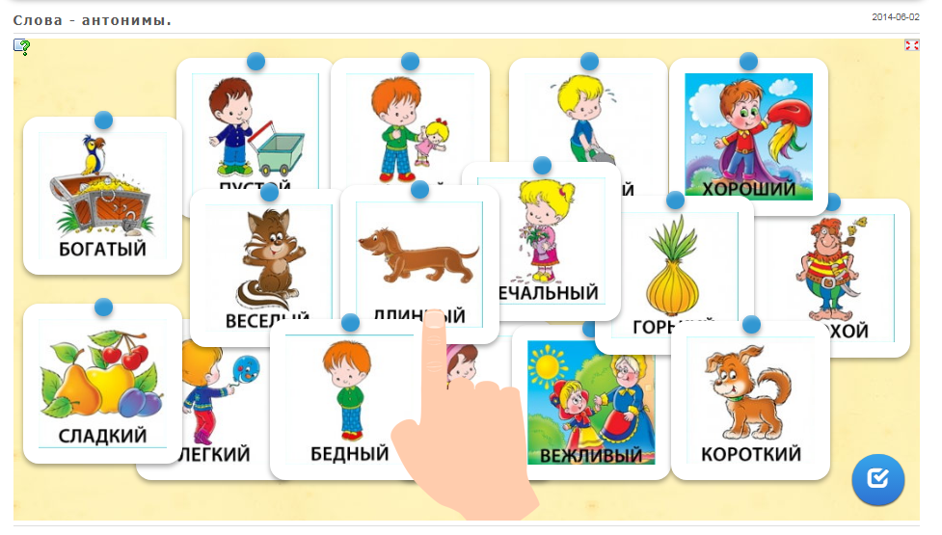

Приложение 2
Фрагмент урока русского языка по теме «Винительный и творительный падежи имён прилагательных женского рода» (4 класс)
Изучение нового материала
1) Сравнение окончаний имен прилагательных женского рода в винительном и творительном падежах (фронтальная работа).
У. – Составьте из слов предложения. Где требуется, измените падеж.
Очень, в, озеро, Нарочь, чистая вода.
Сквозь, прозрачная, вода, песок, видны, и, камешки, хорошо.
У. – В каком падеже вы употребили прилагательное в словосочетании «сквозь прозрачную воду»? Как определили падеж? Выделите и назовите окончание. Запишите эти слова в творительном падеже.
2) Обобщение знаний: составление кластера (работа в группах).
У. – Сейчас вы составите кластер, используя сервис bubbl.us. (Дети переходят по ссылке на сайт, обсуждают структурные элементы схемы и их взаимосвязь, создают интеллект-карты)
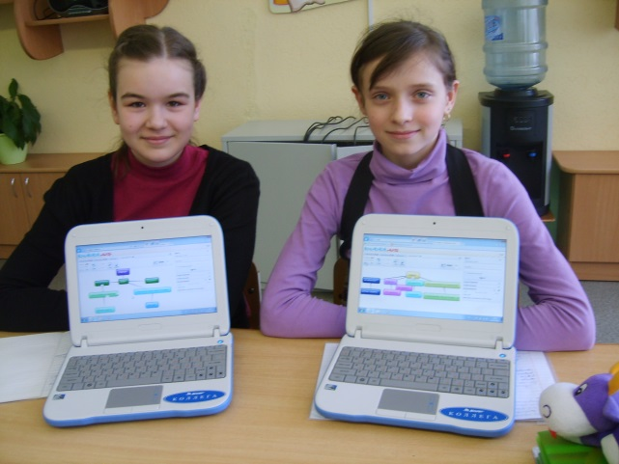
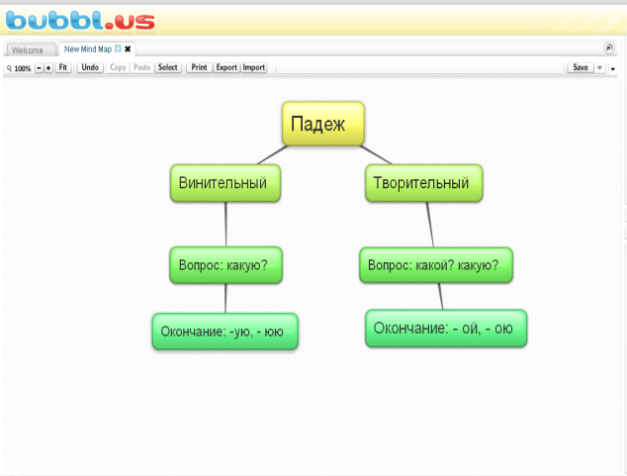
- Представление результатов работы групп. Каждая группа комментирует схему. Учащиеся сравнивают результаты, задают уточняющие вопросы. Выбирают оптимальный вариант карты.

Приложение 3
Результаты диагностики

Диаграмма 1

Диаграмма 2

Диаграмма 3

Диаграмма 4

